День 15. 20.06.2025

Сегодня в нашем пришкольном лагере особенный день – День памяти и скорби. Мы вспоминаем трагические события 22 июня 1941 года, когда началась Великая Отечественная война, унесшая миллионы жизней и оставившая неизгладимый след в истории нашей страны.

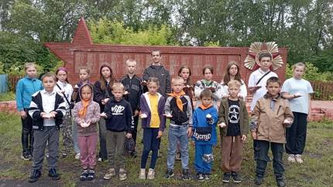

День начался с торжественной линейки, посвященной этой скорбной дате. Минутой молчания мы почтили память всех погибших в этой страшной войне. Ребята возложили цветы и почтили память павших воинов. Это стало важным моментом, позволившим ребятам почувствовать связь с прошлым и выразить свою благодарность героям.

После линейки мы провели "Минутку здоровья" под девизом "Здоровые дети – здоровая нация". Мы поговорили о важности здорового образа жизни, правильном питании и физической активности, ведь именно здоровое поколение – это будущее нашей страны, способное сохранить мир и процветание.

В рамках патриотического воспитания детей состоялся просмотр фильма « Солдатик» режиссёра Виктории Фанасютиной. Фильм основан на реальных событиях, произошедших в жизни героя Великой Отечественной Войны, шестилетнего Сережи Шишкина (прототип — Сергей Алешков). Он потерял всех родных, попал в действующую армию. Несмотря на огромные трудности, люди, оказавшиеся тогда рядом с маленьким Сережей: командиры полка, офицеры, солдаты, медсестры – делали все возможное и невозможное, чтобы у ребенка осталась бесценная частичка детства.

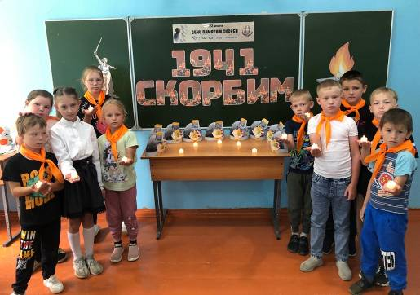

Во второй половине дня провели мастер-класс по изготовлению гвоздики. Красные гвоздики являются символом памяти и уважения к воинам, которые сражались за Родину. Эти строгие цветы олицетворяют кровь, пролитую во имя мира и свободы нашего народа, а также являются напоминанием о красном знамени и Красной армии, победившей в самой страшной войне в истории человечества.

Затем участвовали в спортивно-патриотической игре "Зарничка". Мероприятие было направлено на воспитание уважения к Российской Армии, к профессии военного, интерес к различным родам войск, чувства гордости за нашу большую и малую Родину.   
Ребятам предстояло преодолеть препятствия, при этом проявить внимательность, смелость, мужество, выносливость для достижения цели.

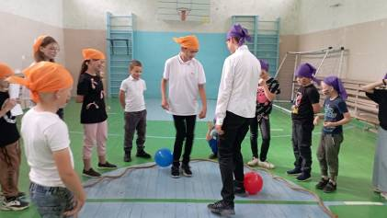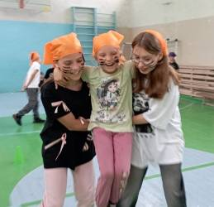

Этот день стал для ребят не только днем памяти и скорби, но и днем размышлений о ценности мира, о героизме и самопожертвовании, о важности сохранения исторической памяти и о том, что будущее нашей страны в наших руках. Мы надеемся, что этот день останется в сердцах ребят и поможет им вырасти достойными гражданами своей страны.

